**BGÉSZC GANZ ÁBRAHÁM** **KÉT TANÍTÁSI NYELVŰ TECHNIKUM**

**Fundelio**

**Vizsgaremek**

Készítette: Karita Árpád Ferenc  
 Borbély Alex

Témavezető: Szalainé Török Edit

Méhes József

Budapest, 2025

**Tartalomjegyzék**

1. Bevezetés  
      1.1. Témaválasztás indoklása  
      1.2. Célkitűzés  
      1.3. A célcsoport és felhasználói kör  
      1.4. A projekt történeti és piaci háttere
2. Fejlesztői Dokumentáció  
      2.1. Fejlesztőkörnyezet: hardver- és szoftverkövetelmények  
      2.2. Választott technológiák és eszközök indoklása  
      2.3. A projekt felépítésének áttekintése  
         2.3.1. Backend struktúra és működés  
         2.3.2. Frontend struktúra és kommunikáció  
      2.4. Az adatbázis architektúrája  
         2.4.1. Adatbázis táblák, mezők és kapcsolatok részletes leírása  
         2.4.2. Adatszerkezet ábra és táblák közötti kapcsolatok  
      2.5. Modulok, komponensek és a kódban megoldott algoritmusok  
         2.5.1. Backend algoritmusok és moduláris felépítés  
         2.5.2. Frontend interakciók és token kezelési logika  
      2.6. Biztonsági megoldások és hitelesítési mechanizmusok  
      2.7. Rendszerintegráció, API-k és külső szolgáltatások  
      2.8. Hibakezelés és naplózás
3. Tesztelési Dokumentáció  
      3.1. A tesztelési stratégia és célok  
      3.2. Manuális tesztek és funkcionális ellenőrzések  
      3.3. Automatizált tesztelési eljárások  
      3.4. Teljesítménytesztelés, stresszteszt és terheléses vizsgálatok  
      3.5. Tesztelési eredmények és hibakeresési folyamat
4. Fejlesztési Lehetőségek és Jövőbeni Bővítések  
      4.1. Új funkciók és integrációk  
      4.2. Rendszer skálázhatósága és optimalizációs lehetőségek  
      4.3. UX/UI fejlesztések és felhasználói visszajelzések beépítése  
      4.4. Biztonsági fejlesztések és rendszeres auditok
5. Felhasználói Dokumentáció  
      5.1. Általános áttekintés és üdvözlés  
      5.2. Részletes használati útmutató és telepítési lépések  
      5.3. Gyakori kérdések és hibaelhárítási tippek  
      5.4. Kapcsolattartási információk és támogatás
6. Összefoglalás, Értékelés és Köszönetnyilvánítás
7. Irodalomjegyzék
8. Függelék  
      8.1. Kódrészletek és példák  
      8.2. Diagramok és adatbázis sémák  
      8.3. Telepítési környezet konfigurációi

**1. Bevezetés**

**1.1. Témaválasztás indoklása**

A Fundelio projekt indokolása több szempontból is releváns. A fő célkitűzés az volt, hogy egy kockázatmentes, de élethű pénzügyi szimulációs platformot hozzunk létre, amely lehetőséget ad a felhasználóknak arra, hogy gyakorolják a kereskedési folyamatokat. Ezt az ötletet a következő tényezők motiválták:

* **Oktatási célok:** A pénzügyi piacok működésének megismertetése a felhasználókkal.
* **Biztonságos tanulási környezet:** Mivel a kereskedés valódi pénz kockázatával járna, a játékszintű megoldás segít megismerni a piac dinamikáját anélkül, hogy pénzügyi kockázatot vállalnánk.
* **Személyes érdeklődés:** A projekt mögött személyes tapasztalatok és érdeklődés álltak a kriptovaluták, valamint a részvénykereskedelem iránt.
* **Piaci igény:** A meglévő, angol nyelvű és bonyolult felületek helyett egy könnyen érthető, magyar nyelvű platform készítése.

A választott téma tehát egyszerre szolgál oktatási, kísérleti és piackutatási célokat, valamint lehetőséget ad arra, hogy a fejlesztők kipróbálják a modern webfejlesztési technológiákat.

**1.2. Célkitűzés**

A Fundelio projekt célja, hogy:

* **Könnyen használható felületet:** Olyan webes alkalmazást fejlesszünk, amely intuitív felhasználói élményt nyújt, és nem támaszkodik bonyolult műszaki kifejezésekre, így a kezdők is könnyen megérthetik.
* **Kockázatmentes kereskedés:** A felhasználók játékpénzzel léphetnek be a kereskedési folyamatba, ezáltal kockázat nélkül gyakorolhatnak.
* **Valós idejű adatok integrációja:** A Binance és Twelve Data API-kon keresztül megoldott valós idejű árfolyam adatok alapján működik a rendszer.
* **Oktatási érték:** A projekt nem csupán a technikai megoldásokat mutatja be, hanem a pénzügyi gondolkodásmód fejlesztését is segíti, a kockázatkezelés, stratégiaalkotás és türelem fontosságát hangsúlyozva.
* **Modularitás és skálázhatóság:** A kód és az architektúra úgy készült, hogy a jövőben könnyen bővíthető legyen új funkciókkal, kriptovalutákkal vagy részvényekkel, továbbá a rendszer könnyen integrálható további platformokkal.

**1.3. A célcsoport és felhasználói kör**

A Fundelio platform több rétegből álló felhasználói csoportot céloz meg:

* **Kezdők:** Olyan felhasználók, akik először ismerkednek a kereskedés világával, és szeretnék megérteni a piac működését valós adatok alapján.
* **Diákok és oktatók:** Iskolai vagy egyetemi környezetben érdeklődők, akik pénzügyi tanulmányokat folytatnak, valamint oktatók, akik interaktív módszerekkel kívánják bemutatni a piac folyamatát.
* **Haladó kereskedők:** Bár a platform elsődlegesen a kezdőknek készült, a haladó felhasználók is hasznosíthatják a rendszerben található statisztikákat és valós idejű árfolyam adatokat a stratégia finomításában.
* **Pályakezdők fejlesztők:** A projekt fejlesztői dokumentációja segít abban, hogy azok, akik a szoftvermérnöki karrierjük elején járnak, a modern webfejlesztési technológiákat és a rendszerintegrációs megoldásokat gyakorolják.

**1.4. A projekt történeti és piaci háttere**

A Fundelio projekt elindítása nem véletlen: a pénzügyi piacok digitalizációja és a blockchain-technológiák térnyerése egyben új kihívásokat és lehetőségeket is teremtett a kereskedési szimulációk terén. A platform létrejöttét megelőzően a csapattagok különböző valós piacokon szerzett tapasztalataik, mint például sikeres és sikertelen befektetések, inspirációt szolgáltattak a projekt kialakításához.

A piacon több hasonló alkalmazás is elérhető volt (pl. TradingView, eToro, Binance demo mód), de ezek gyakran angol nyelvűek, túlbonyolítottak vagy nem kizárólag oktatási célokra lettek tervezve. Így a Fundelio egyedülállóan ötvözi a valós idejű adatok feldolgozását, a játékos tanulási élményt és az egyszerű, de hatékony felületet.

**2. Fejlesztői Dokumentáció**

Ebben a részben részletesen ismertetjük a projekt technikai hátterét, a választott technológiákat, a kód architektúráját és a főbb algoritmusokat, amelyek biztosítják a rendszer működését.

**2.1. Fejlesztőkörnyezet: Hardver- és szoftverkövetelmények**

**Hardver**

* **Fejlesztési gép:**
  + Processzor: Legalább Intel i5 vagy ekvivalens AMD processzor
  + Memória: Minimum 8 GB RAM (ajánlott 16 GB a zökkenőmentes fejlesztéshez)
  + Tároló: SSD meghajtó a gyorsabb indítás és adatfeldolgozás érdekében
* **Tesztkörnyezet:**
  + Különböző platformokon (Windows, macOS, Linux) való fejlesztésre optimalizált konfigurációk
  + Mobil eszközök az alkalmazás reszponzivitásának teszteléséhez

**Szoftver**

* **Fejlesztői eszközök:**
  + **IDE:** Visual Studio Code, WebStorm vagy hasonló modern kódszerkesztő
  + **Verziókövetés:** Git alapú rendszer, GitHub repository használata
  + **Környezeti menedzsment:** Node.js (minimum v14 vagy újabb), npm vagy yarn csomagkezelők
* **Szerveroldali környezet:**
  + Node.js futtatókörnyezet az Express alapú backend számára
  + Microsoft SQL Server a FundelioDB adatbázis futtatásához
* **Frontend eszközök:**
  + Böngészők: Chrome, Firefox, Safari, Edge (a kompatibilitás tesztelése érdekében)
  + JavaScript, HTML5, CSS3 alapú fejlesztési eszközök

**2.2. Választott technológiák és eszközök indoklása**

A Fundelio projekt fejlesztése során számos modern technológiát alkalmaztunk annak érdekében, hogy egy jól moduláris, bővíthető és biztonságos rendszert hozzunk létre. A választásunkat a következő szempontok alapján határoztuk meg:

* **Közösségi támogatás és dokumentáció:**  
  A Node.js és Express rendkívül széleskörű dokumentációval, aktív közösséggel és számos elérhető moduláris megoldással rendelkezik, ami megkönnyíti a fejlesztést.
* **Teljesítmény és skálázhatóság:**  
  A Node.js aszinkron működése és a modern adatbázis-kezelő rendszer (MSSQL) lehetővé teszi a magas terhelés hatékony kezelését.
* **Biztonság:**  
  Az olyan modulok, mint a bcryptjs a jelszavak hashelésére, és a jsonwebtoken az autentikációhoz biztosítják a korszerű biztonsági intézkedéseket, amelyek alapvetőek a pénzügyi alkalmazásoknál.
* **Valós idejű adatkommunikáció:**  
  A WebSocket alapú kommunikáció a Binance API-val lehetővé teszi az élő adatfolyamok kezelését, míg az axios segít a REST API hívásokban, így a rendszer folyamatosan naprakész marad.

**2.3. A projekt felépítésének áttekintése**

A Fundelio architektúrája két fő részből áll: a backend (szerveroldal) és a frontend (felhasználói interakciók). Az alábbiakban részletesen ismertetjük mindkét réteget.

**2.3.1. Backend struktúra és működés**

A backend fő fájlja a **server.js**, amely a Node.js és Express keretrendszert használva szolgáltatja ki az API-kat, kezeli a felhasználói hitelesítést és a valós idejű adatfolyamokat. A szerver architektúrája a következő főbb modulokból áll:

1. **Külső modulok importálása:**  
   Az első szakaszban történik az olyan külső modulok betöltése, mint az express, ws, path, cors, bcryptjs, jsonwebtoken, nodemailer, mssql, exec és axios. Ezek a modulok biztosítják a HTTP-szerver futtatását, WebSocket kapcsolatot az élő adatfolyamokhoz, valamint az adatbázis és más külső források elérését.
2. **Alapbeállítások és konfiguráció:**
   * Az Express app inicializálása
   * Port beállítása, mely általában 3000, de környezeti változóktól függően változhat
   * A titkos kulcs definiálása a JWT tokenek aláírásához
3. **MSSQL adatbázis-kapcsolat:**  
   A server.js konfigurálja az adatbázis elérését az MSSQL kliens segítségével, amely a FundelioDB nevű adatbázishoz kapcsolódik. A konfiguráció tartalmazza a host címét, adatbázis nevét, hitelesítési adatokat és egyéb szükséges paramétereket.
4. **Middleware-ek és statikus fájlok kiszolgálása:**  
   Az Express alkalmazás egy sor middleware-t használ:
   * **CORS Middleware:** A cross-origin kérések engedélyezésére
   * **Statikus fájlok kezelése:** A /Pages, /css és /js könyvtárakból kerülnek kiszolgálásra a HTML, CSS és JavaScript fájlok.
   * **Token-alapú hitelesítés:** Egy olyan middleware, amely ellenőrzi az API-khoz érkező kérések JWT tokenjét.
5. **RESTful API végpontok:**
   * **Regisztrációs végpont (/api/register):** Ellenőrzi az új felhasználó adatait, hasheli a jelszót, és elmenti az adatbázisba.
   * **Bejelentkezési végpont (/api/login):** Ellenőrzi a beérkezett adatokat, és sikeres azonosítás esetén JWT token-t generál.
   * **Kriptovaluta ár lekérdezés:** Egy dedikált API, amely a Binance WebSocket adatfolyamából olvassa ki az aktuális árfolyamokat.
   * **Részvényár lekérdezés:** Az axios segítségével hívja a Twelve Data API-t, és visszaadja az aktuális részvényárakat.
6. **Globális beállítások betöltése:**  
   A rendszer indulásakor lefutó szekció, amely betölti a GlobalSettings táblából az alapértelmezett pénznemet, illetve az induló játékpénzek mennyiségét, így biztosítva az alkalmazás egyedi konfigurációját.
7. **Szerverindítás:**  
   A konfigurációk és a globális beállítások betöltése után indul el a szerver, biztosítva a teljes rendszer elérhetőségét.

**2.3.2. Frontend struktúra és kommunikáció**

A frontend a statikus HTML, CSS, JavaScript fájlok kombinációjából áll, melyeket a szerver kiszolgál. A **userdata.js** egy kulcsfontosságú JavaScript fájl, mely az alábbi feladatokat látja el:

1. **Regisztráció és bejelentkezés kezelése:**  
   Az űrlapok elküldésekor a JavaScript kód összegyűjti a felhasználói adatokat, majd fetch API hívások segítségével POST kéréseket küld a backend regisztrációs és bejelentkezési végpontjaira.
   * Az űrlap adatainak validálása
   * A jelszó megfelelő hashelése (a backend gondoskodik a bcryptjs által végzett hash-elésről)
   * A válaszként érkező JWT token mentése a böngésző localStorage-jébe
2. **Kijelentkezés mechanizmusa:**  
   A felhasználó a kijelentkezés gombra kattintva törli a token-t és a felhasználói adatokat a localStorage-ből, majd automatikusan átirányítja magát a bejelentkezési felületre.
3. **Profiladatok betöltése és megjelenítése:**  
   A DOMContentLoaded esemény után a script betölti a localStorage-ben eltárolt felhasználói információkat, és azokat megjeleníti a megfelelő HTML elemekben, így minden oldalon friss adatokat biztosítva.
4. **Egyéb interakciók:**  
   Olyan kisebb, de fontos funkciók, mint például a hibakezelő üzenetek, felhasználói visszajelzések megjelenítése, valamint a kérések státuszának indikációja (pl. loading spinner-ek) is szerepelnek a kódban.

**2.4. Az adatbázis architektúrája**

A Fundelio adatbázisa SQL Server alatt fut, és a következő fő táblákat tartalmazza. Minden tábla kulcsa és kapcsolatai világosan lekövetik a felhasználók, a tranzakciók, az egyenlegek és a globális beállítások közötti viszonyt.

**2.4.1. Adatbázis táblák, mezők és kapcsolatok**

1. **dbo.Felhasználó**  
   A rendszer felhasználóinak alapadatait tartalmazza.

| **Oszlop** | **Típus** | **Leírás** |
| --- | --- | --- |
| FelhasználóID | INT (PK, NOT NULL) | Egyedi felhasználói azonosító |
| Név | NVARCHAR(100), NOT NULL | Felhasználó teljes neve |
| Email | NVARCHAR(255), NOT NULL | Egyedi e‑mail cím |
| Jelszó | NVARCHAR(255), NOT NULL | Bcrypt hashelt jelszó |
| RegisztrációDátuma | DATETIME, NOT NULL | Regisztráció ideje |

1. **dbo.FelhasználóEgyenleg**  
   A játékpénzes egyenleget és devizát tartalmazza felhasználónként.

| **Oszlop** | **Típus** | **Leírás** |
| --- | --- | --- |
| EgyenlegID | INT (PK, NOT NULL) | Egyedi egyenleg rekordazonosító |
| FelhasználóID | INT (FK → Felhasználó) | Hivatkozás a Felhasználóra |
| Egyenleg | FLOAT, NOT NULL | Játékpénzes egyenleg összege |
| Deviza | NVARCHAR(10), NULL | Alapértelmezett devizanem (pl. HUF) |
| CryptoMennyiség | NVARCHAR(MAX), NULL | JSON vagy lista formátumban a kriptók mennyiségei |
| RészvényMennyiség | NVARCHAR(MAX), NULL | JSON vagy lista formátumban a részvények mennyiségei |

1. **dbo.FelhasználóRészvények**  
   Felhasználói részvény‑pozíciók tárolása (ha külön szeretnénk a balance‑tól).

| **Oszlop** | **Típus** | **Leírás** |
| --- | --- | --- |
| FelhasználóStockID | INT (PK, NOT NULL) | Rekordazonosító |
| FelhasználóID | INT (FK → Felhasználó) | Hivatkozás a Felhasználóra |
| Szimbólum | NVARCHAR(10), NOT NULL | Részvény ticker (pl. MSFT, NVDA) |
| Mennyiség | DECIMAL(18,8), NOT NULL | Birtokolt részvénymennyiség |

1. **dbo.GlobalSettings**  
   A rendszer általános konfigurációs paraméterei.

| **Oszlop** | **Típus** | **Leírás** |
| --- | --- | --- |
| ID | INT (PK, NOT NULL) | Rekordazonosító (pl. mindig 1) |
| currency | NVARCHAR(10), NULL | Alapértelmezett deviza (pl. HUF, USD) |
| cryptoQuantity | NVARCHAR(MAX), NULL | Induló játék‑kripto mennyiség (JSON lista) |
| stockQuantity | NVARCHAR(MAX), NULL | Induló játék‑részvény mennyiség (JSON lista) |

1. **dbo.Tranzakciók**  
   Minden vásárlási/​eladási esemény naplózása.

| **Oszlop** | **Típus** | **Leírás** |
| --- | --- | --- |
| TranzakcióID | INT (PK, NOT NULL) | Egyedi tranzakcióazonosító |
| FelhasználóID | INT (FK → Felhasználó) | A tranzakciót indító felhasználó |
| Szimbólum | NVARCHAR(10), NOT NULL | Érintett eszköz ticker (BTC, SPY, stb.) |
| Mennyiség | DECIMAL(18,8), NOT NULL | Vétel/eladás mennyisége |
| Ár | DECIMAL(18,8), NOT NULL | Egy egység aktuális ára |
| Típus | NVARCHAR(10), NOT NULL | „buy” vagy „sell” |
| Dátum | DATETIME, NOT NULL | Tranzakció végrehajtásának időpontja |

**2.4.2. Kapcsolatok és ER‑diagram**

* *Felhasználó 1– FelhasználóEgyenleg*\*:  
  Egy felhasználóhoz egy vagy több egyenleg rekord tartozhat (általában csak egy, de külön tarthatjuk devizák szerint).
* *Felhasználó 1– FelhasználóRészvények*\*:  
  A felhasználó több különböző részvénypozíciót tarthat.
* *Felhasználó 1– Tranzakciók*\*:  
  Minden tranzakció a FelhasználóID-re hivatkozik.
* **GlobalSettings**:  
  Általában csak egy rekord (ID = 1), amelyből minden modul betölti az induló mennyiségeket, devizát.

**2.5. Modulok, komponensek és a kódban megoldott algoritmusok**

Ebben a szakaszban részletezzük az egyes modulok és komponensek implementációs részleteit, továbbá ismertetjük azokat a speciális algoritmusokat, amelyek a rendszer működését garantálják.

**2.5.1. Backend algoritmusok és moduláris felépítés**

**Külső modulok betöltése és inicializálása:**  
A server.js elején történik az összes szükséges külső modul importálása, melyek között szerepel:

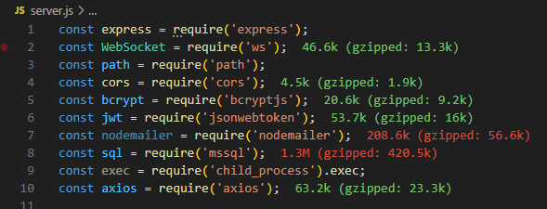

* **express – HTTP szerver és API-k létrehozása.**
* **ws – WebSocket kapcsolat a Binance élő árfolyamadatainak figyeléséhez.**
* **path – Fájlrendszer-útvonalak kezeléséhez, főleg statikus fájlok betöltésére.**
* **cors – Cross-Origin Resource Sharing engedélyezés frontend számára.**
* **bcryptjs – Jelszavak biztonságos tárolásához szükséges hash-elés.**
* **jsonwebtoken – Token-alapú azonosításhoz (JWT).**
* **nodemailer – (jelenleg nem használva, de valószínűleg jelszó-emlékeztető vagy regisztrációhoz e-mail küldéshez van bekészítve).**
* **mssql – Microsoft SQL Server adatbázis eléréséhez.**
* **exec – Shell parancsok futtatása a szerverről.**
* **axios – REST API-k hívására (pl. részvényadatokhoz).**

**Alapbeállítások és konfiguráció**

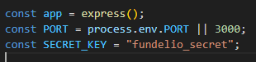

Ez inicializálja az Express appot, beállítja a portot (környezetfüggően vagy 3000-re), valamint definiál egy titkos kulcsot a JWT aláíráshoz.

**Token validációs middleware:**  
A middleware egy olyan funkció, amely minden védett API végpont előtt fut le. Ellenőrzi a kérés fejlécében található JWT token érvényességét, majd az ellenőrzés után a felhasználói adatokat csatolja a kérés objektumához, így biztosítva, hogy a további feldolgozás során azonosítani tudjuk a kérelmezőt.  
*Példa:*

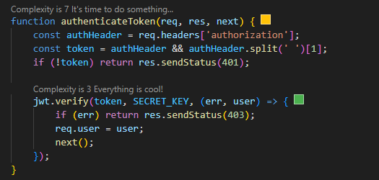

**Middleware és statikus fájlok**

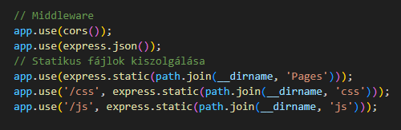

Ez biztosítja a frontend fájlok kiszolgálását. A /Pages mappából jönnek a HTML oldalak, a css és js mappák pedig külön route-on keresztül érhetőek el.

**5. Regisztrációs végpont**

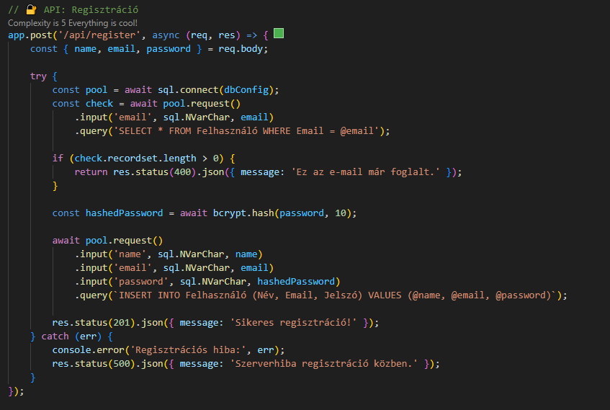

Ez a végpont fogadja az új felhasználók adatait:

* Ellenőrzi, hogy az e-mail cím már létezik-e.
* Hash-eli a jelszót bcrypt segítségével.
* Elmenti az új felhasználót az adatbázisba.

**6. Bejelentkezés**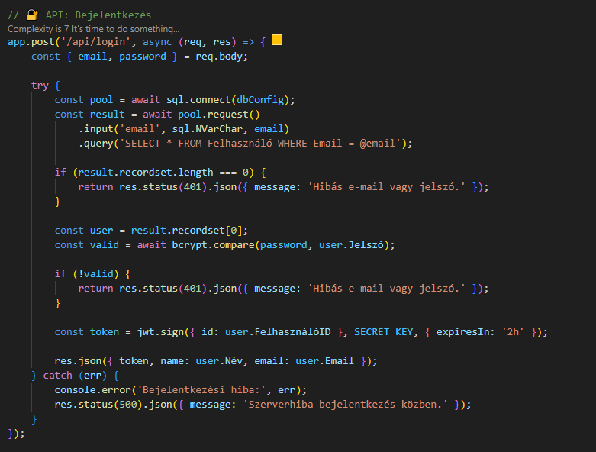

Ez a végpont hitelesíti a felhasználót:

* Megkeresi az email-t az adatbázisban.
* Összehasonlítja a megadott jelszót a hashelt jelszóval.
* Ha jó, létrehoz egy JWT tokent, amelyet a frontend használhat az API eléréséhez.

**7. Binance WebSocket stream**

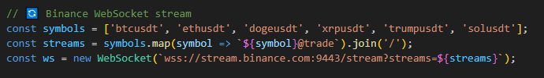

* Élő adatfolyam indul Binance-ről a megadott kriptovaluták kereskedési eseményeiről (BTCUSDT, ETHUSDT stb.).
* Minden kereskedési eseménynél (trade) elmenti az aktuális árat a prices objektumba.

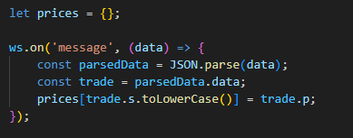

Ezzel élő kriptóárakat tarthatsz karban a szerveren.

**8. API élő kriptóár lekérdezéshez**

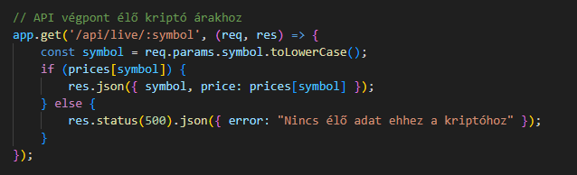

Ez az API végpont adja vissza egy adott kriptó élő árát a prices objektumból.

**9. Részvény árfolyamok lekérdezése**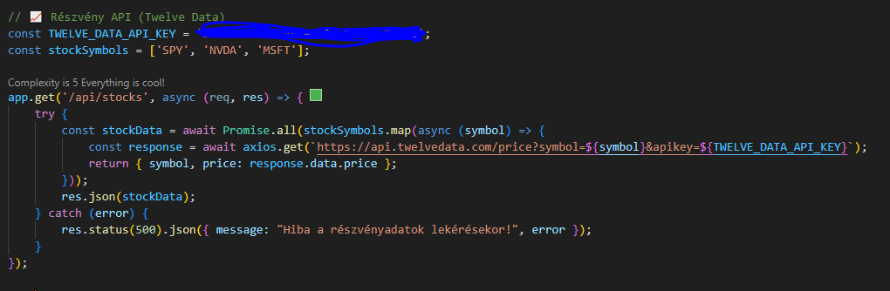

* Lekéri az SPY, NVDA, MSFT árfolyamát a Twelve Data API segítségével.
* A válasz tartalmazza az árakat, amelyeket a frontend megjeleníthet.

**10. Kezdőlap**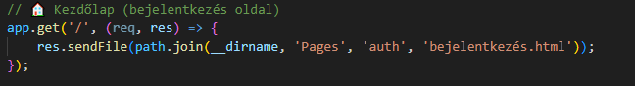

A kezdőoldal automatikusan a bejelentkezési HTML-t tölti be.

**11. Globális beállítások betöltése**

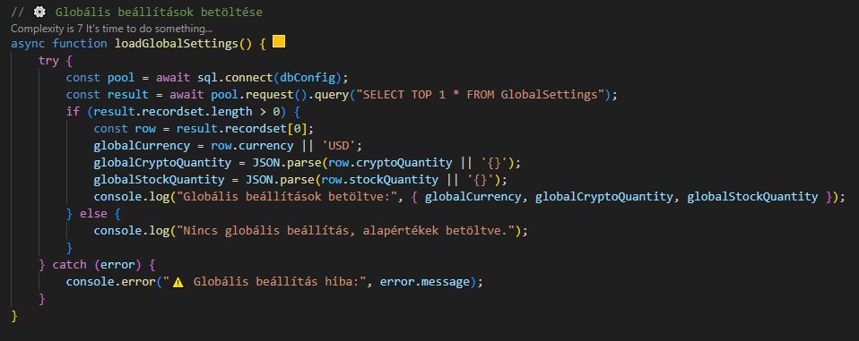

Ez az induláskor lefutó funkció lekérdezi a GlobalSettings táblát és beállítja:

* globalCurrency – az alapértelmezett pénznem
* globalCryptoQuantity – minden kriptóhoz tárolt érték (pl. mennyi áll rendelkezésre a játékban)
* globalStockQuantity – ugyanígy részvényekhez

**12. Szerver indítása**

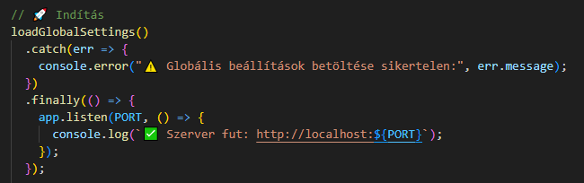

A szerver csak a beállítások betöltése után indul el.

**2.5.2. Frontend interakciók és token kezelési logika**

A **userdata.js** felelős a felhasználói űrlapok kezeléséért és a kliensoldali adatok kezeléséért:

* **Regisztrációs folyamat:**
  + Az űrlap adatainak összegyűjtése JavaScript eseménykezelő segítségével
  + A fetch API használata a POST kérés elküldésére, a backend regisztrációs végpontjára
  + Sikeres válasz esetén a felhasználót értesítő üzenetek megjelenítése és átirányítása a bejelentkezési oldalra
* **Bejelentkezési folyamat:**
  + Az email és jelszó adatok bekérése
  + A felhasználói token és adatok elmentése a localStorage-ben, hogy más oldalakon is elérhetőek legyenek
* **Kijelentkezési logika:**
  + A token és felhasználói adatok törlése és az oldal újratöltése a bejelentkezési felületre való navigációval
* **Profiladatok betöltése:**
  + Az oldal betöltésekor a mentett adatok automatikus megjelenítése, ezzel biztosítva a felhasználói élmény következetességét

**userdata.js**

**Áttekintés – Mi a userdata.js célja?**

A userdata.js egy **frontend JavaScript fájl**, amely a következő kulcsfontosságú felhasználói funkciókat valósítja meg:

1. **Regisztráció**
2. **Bejelentkezés**
3. **Kijelentkezés**
4. **Profilbetöltés**

A fájl **aszinkron módon** kommunikál a **Node.js + Express backenddel**, pontosabban a /api/register és /api/login végpontokkal. Ezen kívül kezeli a **felhasználói tokent és adatokat a localStorage-ben**, így más oldalak is hozzáférhetnek az éppen bejelentkezett felhasználóhoz.

**A fájl működése lépésről lépésre**

**1. Regisztráció kezelése**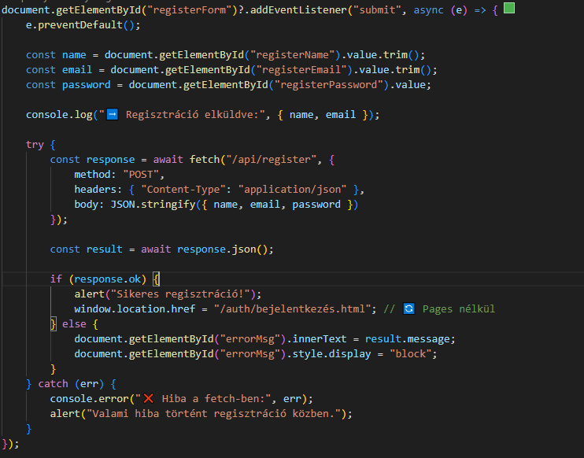Ez a kód figyel egy registerForm nevű űrlapot. Ha megtalálja, akkor az alábbiakat teszi, amikor a felhasználó rákattint a „Regisztráció” gombra:

**Működés:**

1. **Űrlap adatainak összegyűjtése** – name, email, password
2. **Fetch POST** kérés a szerver felé:
   * Cél: api/register
   * Küldött adatok: { name, email, password }
3. **Sikeres válasz esetén:**
   * Felhasználó értesítése (alert)
   * Átnavigálás a bejelentkezési oldalra
4. **Hiba esetén:**
   * Hibaüzenet megjelenítése az errorMsg ID-jű elemben
   * Konzolos naplózás

**Biztonsági megjegyzés:**

A jelszó **nem kerül elmentésre localStorage-be**, csak a szerver kapja meg.

**2. Bejelentkezés kezelése**

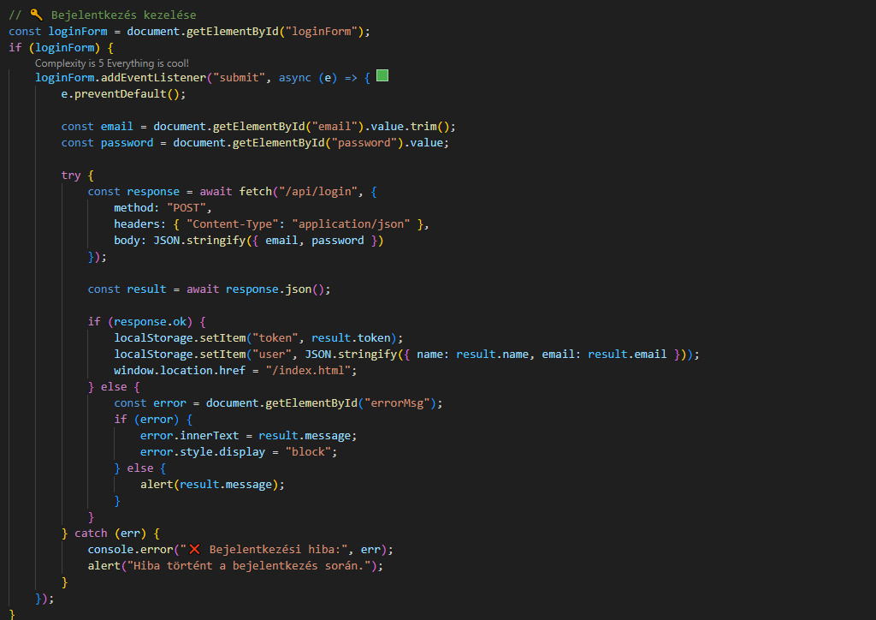Ez a blokk figyel egy loginForm-ot, és hasonló módon kezeli, mint a regisztrációt:

**Működés:**

1. Beolvassa a beírt e-mail címet és jelszót.
2. Küld egy **POST** kérést a backend /api/login végpontjára.
3. A szerver válasza kétféle lehet:
   * **Sikeres**: visszakapja a token-t, name-et és email-t.
   * **Sikertelen**: hibaüzenet megjelenítése (errorMsg, vagy alert).

**Mit tárolunk?**

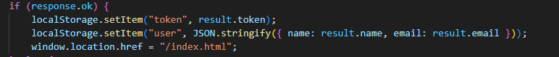

Ez azért fontos, mert más oldalak (pl. /btc.html) ebből olvassák ki a bejelentkezett felhasználót, és a JWT tokent – ezzel tudják azonosítani az adott usert a szerver felé küldött kérésekben.

**3. Kijelentkezés logika**

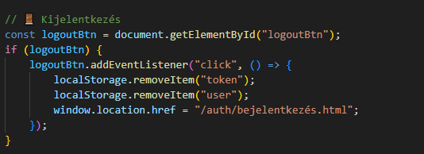

**Működés:**

* Ellenőrzi, hogy van-e kijelentkezés gomb.
* Ha rákattintanak, akkor:
  + Törli a tokent és a felhasználói adatokat a localStorage-ből.
  + Átnavigál a bejelentkező oldalra.

Ez egy **gyors és hatékony módja** annak, hogy kijelentkeztessük a felhasználót anélkül, hogy bármit a szerverhez kéne küldenünk (mivel a token törlésével megszűnik a jogosultság).

**4. Profiloldal betöltése**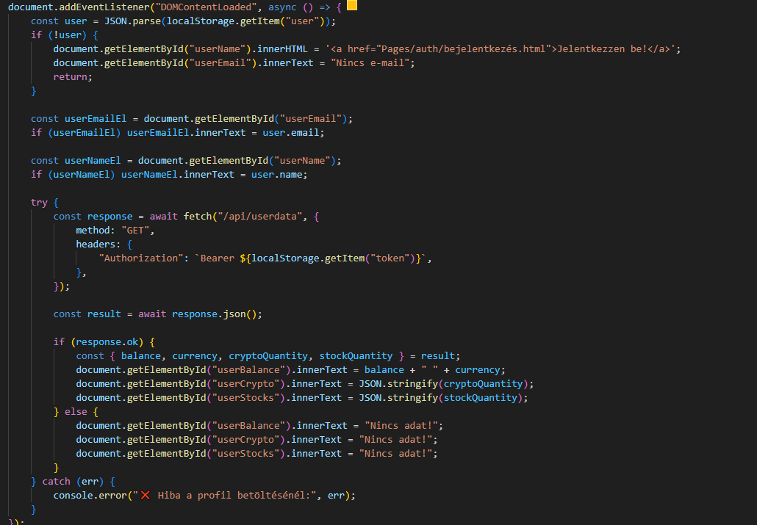Ez a rész azt csinálja:

* Megvárja, amíg betölt az oldal.
* Megnézi, van-e user mentve a localStorage-ben.
* Ha van, akkor beállítja a userEmail és userName mezőket az oldalon.

Ezt használhatod a profiloldaladon, vagy bárhol, ahol szeretnéd **kiírni a felhasználó adatait**.

**Miért jó ez a fájl?**

* Teljesen backend-orientált, nincs többé localStorage-alapú „házi adatbázis”.
* A JWT token alapján működik, így bővíthető role-alapú védelemmel is.
* Egyszerű, könnyen karbantartható, érthető.
* Token és felhasználóadat elérhető más fájlok számára is.
* HTML oldalakhoz van optimalizálva, nem kell hozzá React vagy más frontend framework.

**Javasolt bővítések / finomítások (opcionális)**

1. **Token lejárat figyelés**  
   Lehetőség van a JWT-ben tárolt lejárati idő (exp) ellenőrzésére, így automatikusan kijelentkeztethetjük a felhasználót.

**2.6. Biztonsági megoldások és hitelesítési mechanizmusok**

A Fundelio projekt kiemelkedő figyelmet fordít a biztonságra, különösen azért, mert pénzügyi szimulációs rendszerről van szó. Az alábbi intézkedések garantálják az adatok védelmét:

* **Jelszó Hash-elés:**  
  A bcryptjs segítségével minden felhasználó jelszavát egyszeri, erős hash-elési algoritmussal titkosítjuk, így az adatbázisban soha nem tárolódik sima szöveges formában a jelszó.
* **JWT Tokenek:**  
  Minden sikeres bejelentkezéskor a rendszer egy időkorlátos (exp) token-t generál, amely az API-khoz történő hozzáférést szabályozza.
* **HTTPS használata:**  
  A szerver konfigurálása során javasolt HTTPS protokoll használata, hogy a kliensek és a szerver közötti kommunikáció titkosított legyen.
* **Rate Limiting és IP blokkolás:**  
  Az olyan támadások ellen, mint az erőltetett jelszó kitalálás, rate limiting mechanizmusokat alkalmazunk, melyek korlátozzák a túl gyakori kéréseket.
* **Adatbázis Biztonság:**  
  Az MSSQL konfigurációjában a megfelelő jogosultságkezelést és auditálást alkalmazzuk, hogy az adatokhoz csak hitelesített felhasználók férhessenek hozzá.

**2.7. Rendszerintegráció, API-k és külső szolgáltatások**

A Fundelio több külső szolgáltatással integrálódik, amelyek révén a rendszer valódi időben képes az aktuális piac mozgását követni:

* **Binance WebSocket API:**  
  A Binance API-val történő WebSocket kapcsolat lehetővé teszi, hogy a rendszer a kriptovaluták (BTC, ETH, DOGE stb.) élő árfolyam adatait valós időben frissítse. A szerver egy dedikált szervizt futtat, amely minden egyes kereskedési eseményt (trade) fogad, és az aktuális árat a memóriában, az ún. prices objektumban tárolja, majd egy dedikált API végpont szolgáltatja az adatokat a frontendre.
* **Twelve Data API:**  
  A részvényárfolyamok eléréséhez az axios modul segítségével hívjuk meg a Twelve Data API-t, és a kapott adatok alapján építjük fel az élő árfolyam adatokat, melyeket szintén a frontend lekérdezhet.
* **Nodemailer:**  
  Habár jelenleg nem aktív a rendszerben, a nodemailer modul későbbi integrációra készül, hogy e-mail alapú értesítéseket, jelszó-emlékeztetőt vagy egyéb kommunikációt támogasson.

**2.8. Hibakezelés és naplózás**

A rendszer megfelelő hibakezelési mechanizmusokkal és naplózási lehetőségekkel rendelkezik:

* **Middleware alapú hibakezelés:**  
  Az Express hibakezelő middleware-je biztosítja, hogy minden keletkező kivétel esetén részletes hibaüzenet kerüljön visszaküldésre, ugyanakkor a felhasználó számára barátságos formában legyenek az értesítések megjelenítve.
* **Naplózás:**  
  A server.js-ben és a kliensoldali kódban is alkalmazott konzol logok segítik a fejlesztőket az esetleges hibák és problémák gyors azonosításában. A naplózási rendszer kiterjeszthető külső log-kezelő eszközök integrációjával is (pl. Winston).

**3. Tesztelési Dokumentáció**

A tesztelési dokumentáció célja, hogy bemutassa, a Fundelio projekt hogyan reagál különféle körülmények között, és milyen módszerekkel ellenőriztük a rendszer megbízhatóságát.

**3.1. A tesztelési stratégia és célok**

A tesztelési megközelítésünk ötvözi a manuális és az automatizált tesztelést, hogy minden esetben biztosítsuk a rendszer stabil és hibamentes működését. Célunk, hogy:

* **Funkcionális stabilitás:**  
  Minden API végpont, felhasználói funkció és élő adatfolyam kezelés hibátlanul működjön különböző környezetekben.
* **Terheléses tesztelés:**  
  A rendszer megbízhatóan működjön nagy számú egyidejű felhasználó esetén, és megfelelően skálázódjon.
* **Biztonsági tesztek:**  
  Ellenőrizzük a token alapú hitelesítés és a jelszó hash-elés hatékonyságát, valamint a rate limiting megoldások működését.

**3.2. Manuális tesztek és funkcionális ellenőrzések**

**Felhasználói műveletek tesztelése:**

* **Regisztráció:**  
  Teszteljük, hogy az űrlap helyes adatokat vár, és hibás email vagy jelszó esetén megfelelő hibaüzenetet kap a felhasználó.
* **Bejelentkezés:**  
  Ellenőrizzük, hogy a bejelentkezési adatok helyes kombinációja esetén a rendszer megfelelő JWT token-t generál, és a hibás adatok esetén a felhasználót figyelmezteti.
* **Token validáció:**  
  A védett útvonalak lekérésénél teszteljük, hogy a token nélkül vagy érvénytelen tokennel érkező kérések elutasításra kerülnek.
* **Statikus fájlok kiszolgálása:**  
  Ellenőrizzük, hogy a HTML, CSS és JavaScript fájlok megfelelően töltődnek be minden támogatott böngészőben.

**Adatbázis műveletek ellenőrzése:**

* **Új felhasználó regisztrációja:**  
  Minden új regisztrációs kísérlet után ellenőrizzük, hogy az adatbázis megfelelő módon frissült-e, és az email cím egyediségét betartottuk.
* **Adatfrissítések és tranzakciók:**  
  Teszteljük, hogy a TradeHistory tábla eseményei helyesen frissülnek az élő adatfolyam adatai alapján, és hogy a Globális beállítások megfelelően töltődnek be.

**3.3. Automatizált tesztelési eljárások**

A rendszer automatizált teszteléséhez több tesztkeretrendszert és eszközt alkalmaztunk:

* **Mocha és Chai:**  
  Ezekkel a keretrendszerekkel unit és integrációs teszteket írtunk a backend modulok tesztelésére, beleértve a regisztrációs, bejelentkezési és token validációs folyamatokat.
* **Selenium/WebDriver alapú tesztek:**  
  Automatizált böngésző tesztek során ellenőrizzük a felhasználói űrlapok, navigáció és interaktív elemek működését.
* **Load Testing eszközök:**  
  Olyan eszközöket, mint a Apache JMeter vagy Artillery használatával szimuláljuk a nagy forgalmú felhasználói terhelést, hogy megbizonyosodjunk a rendszer skálázhatóságáról.

**3.4. Teljesítménytesztelés, stresszteszt és terheléses vizsgálatok**

Az élő piaci adatfolyamok és a valós idejű API hívások miatt kiemelten fontos, hogy a rendszer nagy terhelés alatt is megfelelően működjön. A tesztelési eljárások során:

* **Terhelési tesztek:**  
  Többszámos egyidejű bejelentkezést, regisztrációt és API hívást szimuláltunk, hogy felmérjük a szerver válaszidejét.
* **Stressztesztek:**  
  A rendszer határait feltérképeztük, például mikor kezd csökkenni a válaszidő, vagy milyen hibaüzenetek jelennek meg extrém körülmények között.
* **Memóriahasználat és erőforrás-kezelés:**  
  A szerver erőforrás-fogyasztását mértük, hogy a memória szivárgások és a túlterheltség esetén időben beavatkozhassunk.

**3.5. Tesztelési eredmények és hibakeresési folyamat**

A tesztelési fázis során rögzített eredményeket részletesen dokumentáltuk, így az esetleges hibák gyors elhárítása lehetséges:

* **Hibák kategorizálása:**  
  Azonosított hibákat súlyosság, előfordulási gyakoriság és hatás alapján osztályoztuk.
* **Hibakeresési logok:**  
  A fejlesztői naplókban szereplő konzol logok és a szerver oldali hibajelentések alapján határoztuk meg a problémák okát.
* **Javítási ciklusok:**  
  A tesztelési eredmények alapján rendszeresen frissítettük a kódot, és az új verziókat újraeltengeztük, hogy az előzőleg azonosított hibák ne térjenek vissza.

**4. Fejlesztési Lehetőségek és Jövőbeni Bővítések**

A Fundelio projekt folyamatos fejlesztésre és bővítésre ad lehetőséget, amelyet az alábbiakban ismertetünk részletesen.

**4.1. Új funkciók és integrációk**

* **Több kereskedési eszköz integrálása:**  
  A jelenlegi rendszerbe hatféle kriptovaluta és háromféle részvény van integrálva. A jövőben további eszközök (pl. árupiac, devizakereskedés) hozzáadása lehetőséget ad a felhasználók számára, hogy szélesebb körű tapasztalatokat szerezzenek.
* **Grafikonok és statisztikák megjelenítése:**  
  Érdemes fejleszteni egy részletes analitikai modult, amely diagramok és grafikonok segítségével vizualizálja a kereskedési adatokat, így segítve a felhasználói döntéshozatalt.
* **Játékosított elemek beépítése:**  
  A szintlépés, ranglista vagy kihívások integrálása növelheti a felhasználói elkötelezettséget, miközben interaktív tanulási élményt kínál.
* **Mobil alkalmazás fejlesztése:**  
  A webes felület mellett egy natív vagy cross-platform mobil alkalmazás fejlesztése lehetővé tenné, hogy a felhasználók útközben is hozzáférjenek a rendszer funkcióihoz.

**4.2. Rendszer skálázhatósága és optimalizációs lehetőségek**

* **Cache megoldások:**  
  A kriptovaluta és részvény árfolyam adatok többszöri lekérésének optimalizálása cache használatával, például Redis vagy egyéb in-memory adatbázissal, amely csökkenti az API hívások számát.
* **Load Balancing:**  
  Több szerver használata és megfelelő terheléselosztó beépítése a rendszer terhelhetőségének növelése érdekében.
* **Adatbázis optimalizálás:**  
  Az MSSQL adatbázis rendszerben megfelelő indexek, eljárások és tárolt eljárások alkalmazása a lekérdezések sebességének növelése érdekében.

**4.3. UX/UI fejlesztések és felhasználói visszajelzések beépítése**

* **Modern, reszponzív design:**  
  A felhasználói felület továbbfejlesztése érdekében érdemes modern frontend keretrendszereket (pl. React, Vue.js) részben integrálni, hogy a design még letisztultabb és reszponzívabb legyen.
* **Interaktív visszajelzések:**  
  Hibakezelő üzenetek, loading spinner-ek, és más vizuális elemek bevezetése, amelyek segítik a felhasználót a műveletek során.
* **Felhasználói visszajelzés gyűjtése:**  
  Online kérdőívek, elégedettségi felmérések és közösségi fórumok integrálása, amelyek segítségével a jövőbeni fejlesztéseket a felhasználók igényei alapján tudjuk alakítani.

**4.4. Biztonsági fejlesztések és rendszeres auditok**

* **JWT token lejárati idő figyelése:**  
  Az aktuális token lejárati idő implementálása és automatikus kijelentkeztetés, ha a token már nem érvényes.
* **Többrétegű hitelesítés:**  
  Olyan extra biztonsági rétegek bevezetése, mint a kétfaktoros hitelesítés (2FA), hogy a felhasználói fiókok még jobban védettek legyenek.
* **Rendszeres biztonsági auditok:**  
  Független szakértők által végzett auditok, amelyek feltárják az esetleges sebezhetőségeket, és javaslatokat tesznek azok kiküszöbölésére.
* **Rate Limiting és IP blokkolás:**  
  Az extrém esetekre, például DoS (Distributed Denial-of-Service) támadások esetére kidolgozott védelmi mechanizmusok alkalmazása.

**5. Felhasználói Dokumentáció**

A felhasználói dokumentáció célja, hogy segítsen az olyan felhasználóknak, akik nem rendelkeznek technikai előismeretekkel, megérteni, hogyan használhatják a Fundelio platformot.

**5.1. Általános Áttekintés és Üdvözlés**

Üdvözlünk a Fundelio platformon, ahol játékpénzzel próbálhatod ki a kriptovaluta és részvény kereskedést. Ez a rendszer célja, hogy olyan környezetet biztosítson, ahol kockázat nélkül sajátíthatod el a pénzügyi piacok alapjait.

* **Mi az a Fundelio?**  
  A Fundelio egy interaktív, online szimulációs platform, amely valós idejű árfolyam adatokat használ, hogy élethű kereskedési élményt nyújtson.
* **Kiknek készült?**  
  A platform mindenki számára elérhető, aki érdeklődik a pénzügyi piacok iránt, legyen szó kezdő vagy tapasztalt kereskedőről, valamint oktatási célokra használható.

**5.2. Részletes Használati Útmutató**

**5.2.1. Regisztráció és Bejelentkezés**

1. **Regisztráció:**
   * Navigálj a regisztrációs oldalra, és töltsd ki az űrlapot a szükséges adatokkal (név, email, jelszó).
   * A rendszer ellenőrzi, hogy az email cím még nem szerepel-e az adatbázisban.
   * Sikeres regisztráció esetén kapsz egy visszaigazoló üzenetet, majd automatikusan átirányítunk a bejelentkezési oldalra.
2. **Bejelentkezés:**
   * Add meg az email címedet és jelszavadat.
   * A rendszer ellenőrzi az adatok helyességét, majd egy JWT token generálódik, amelyet a böngésződ biztonságosan eltárol a localStorage-ben.
   * Sikeres bejelentkezés esetén hozzáférsz az élő árfolyam adatokhoz és a személyes profilodhoz.

**5.2.2. Profil és Felhasználói Felület**

* **Profiloldal megtekintése:**  
  A profiloldalon a regisztráció során megadott adatok jelennek meg. Itt módosíthatod a személyes adataidat, és megnézheted a korábbi tranzakcióid összegzését (amennyiben a rendszer ezt tárolja).
* **Navigáció a főoldalon:**  
  A főoldal több szekcióra oszlik: élő árfolyam adatok, kereskedési lehetőségek, és egyéb információs panelek.
  + Az élő adatokat megjelenítő szekcióban valós idejű frissítéseket láthatsz a Binance API-ról érkező adatfolyam alapján.
  + A részvényárakat egy külön szekcióban jeleníti meg, amely folyamatosan frissül a Twelve Data API alapján.

**5.2.3. Interakciók és Tranzakciók**

* **Kereskedési folyamat:**
  + A platform lehetőséget biztosít arra, hogy virtuális pénzzel vásárolj és adj el kriptovalutákat vagy részvényeket.
  + A tranzakciókat az adott árfolyamok alapján valósítja meg a rendszer, melyek az élő adatfolyamokból kerülnek frissítésre.
  + A tranzakciók történetét a rendszer rögzíti, így azokat később megtekintheted a tranzakciós előzmények között.
* **Hibakezelő üzenetek:**
  + Amennyiben hibás adatokat adsz meg, vagy a rendszer nem képes végrehajtani egy tranzakciót, érthető hibaüzenet jelenik meg, amely útmutatást ad a probléma megoldásához.

**5.3. Gyakori Kérdések és Hibaelhárítás**

**5.3.1. GYIK**

1. **Miért kell regisztrálnom?**  
   A regisztráció segít abban, hogy a rendszer személyre szabott élményt nyújtson, és a tranzakcióidat a fiókodhoz társítsa.
2. **Mi történik, ha elfelejtem a jelszavam?**  
   Az oldal a jövőbeni verziókban lehetővé teszi a jelszó-emlékeztető funkciót, amely jelenleg még fejlesztés alatt áll. Addig is fordulj az adminisztrációhoz támogatásért.
3. **Hogyan érhető el az élő árfolyam adat?**  
   Az élő árfolyam adatokat a Binance (kriptovaluták) és a Twelve Data (részvények) API-n keresztül kapod meg. Ezek az adatok valós időben frissülnek, így a rendszer minden kérésnél a legaktuálisabb információt jeleníti meg.

**5.3.2. Hibaelhárítás**

* **Regisztrációs problémák:**  
  Ha a regisztráció során hibát kapsz (például „Email már létezik”), ellenőrizd, hogy valóban nem korábban regisztráltál-e. Amennyiben a hiba továbbra is fennáll, lépj kapcsolatba az ügyfélszolgálattal.
* **Bejelentkezési hibák:**  
  Hibás email/jelszó páros esetén a rendszer hibaüzenetet jelenít meg. Gondoskodj róla, hogy a beírt adatok megegyezzenek a regisztrációkor megadottakkal.
* **Árfolyamadatok frissítése:**  
  Ha az élő adatok nem frissülnek, ellenőrizd az internetkapcsolatodat és a rendszer állapotát. Általában a problémát a Binance vagy a Twelve Data API átmeneti leállása okozhatja.
* **Böngésző kompatibilitás:**  
  Győződj meg róla, hogy a legfrissebb böngészőverziót használod (Chrome, Firefox, Safari vagy Edge ajánlott).

**5.4. Kapcsolati Információk és Támogatás**

Amennyiben segítségre van szükséged vagy kérdéseid merülnek fel, a következő csatornákon veheted fel a kapcsolatot:

* **E-mail:** support@fundelio.hu
* **Online űrlap:** Az oldal Kapcsolat menüpontján keresztül üzenetet küldhetsz.
* **Gyakori kérdések (GYIK):** A fentiek mellett a rendszer dokumentációja folyamatosan frissül a felmerülő problémák és megoldások alapján.

**6. Összefoglalás, Értékelés és Köszönetnyilvánítás**

**6.1. Összefoglalás**

A Fundelio projekt egy átfogó, modern webes szimulációs platform, amely a valós idejű adatfolyamok és a biztonságos felhasználói élmény ötvözésével kínál megoldást a pénzügyi piacok oktatására. A projekt fejlesztése során figyelembe vettük a moduláris architektúrát, a skálázhatóságot és a biztonságot, így egy olyan rendszert hoztunk létre, amely nem csak a jelenlegi felhasználói igényeket elégíti ki, de a jövőbeni bővítésekre is kiváló alapot nyújt.

**6.2. Értékelés**

A rendszer működését a következő szempontok alapján értékeltük:

* **Technikai Megvalósítás:**  
  Az egyedi algoritmusok, a backend és frontend integrációja, valamint a valós idejű adatfolyamok kezelése biztosítja a rendszer hatékony működését.
* **Oktatási Érték:**  
  A Fundelio nem csupán egy kereskedési szimulátor, hanem egy oktatási eszköz, amely segít a felhasználóknak megérteni a pénzügyi piacok dinamikáját, miközben kockázat nélkül gyakorolhatnak.
* **Biztonság:**  
  A modern titkosítási módszerek, a token alapú hitelesítés és az adatbázis biztonsági megoldások garantálják a felhasználói adatok védelmét.

**6.3. Köszönetnyilvánítás**

Köszönet illeti mindazokat, akik hozzájárultak a Fundelio projekt sikeréhez:

* **Témavezetők:** Szalainé Török Edit és Méhes József, akik szakmai iránymutatásukkal segítették a projekt kialakítását.
* **Fejlesztői csapat:** Karita Árpád Ferenc, Borbély Alex, akik a projekt technikai megvalósításában végigszükséges szakértelmet adták.
* **Támogatók és mentorok:** Mindazok, akik a fejlesztési folyamat során ötleteikkel, javaslataikkal és támogatásukkal hozzájárultak a rendszer folyamatos finomításához.

**7. Irodalomjegyzék**

Az alábbi szakmai források és dokumentációk segítettek a Fundelio projekt megvalósításában:

* Űrlap-elemek megvalósítása HTML-ben  
  <http://infojegyzet.hu/webszerkesztes/html/urlapok/>
* PHP alapok – szerveroldali programozás  
  <http://infojegyzet.hu/webszerkesztes/php/alapok/>
* Dinamikus képgaléria  
  <http://infojegyzet.hu/webszerkesztes/php/kepgaleria/>
* Záródolgozat témák, szempontok, ötletek  
  <http://infojegyzet.hu/webszerkesztes/zarodolgozat/>
* Binance API dokumentáció  
  Az aktuális dokumentáció elérhető a Binance hivatalos oldalán.
* Twelve Data API dokumentáció  
  Az API használati útmutató részletesen ismerteti a részvényárfolyam adatok lekérését.

**8. Függelék**

A függelékben további kódrészleteket, diagramokat és konfigurációs leírásokat találhatsz, amelyek a projekt részletesebb megértését segítik elő.

**8.1. Kódrészletek és Példák**

**Példa: Regisztrációs Végpont Implementációja**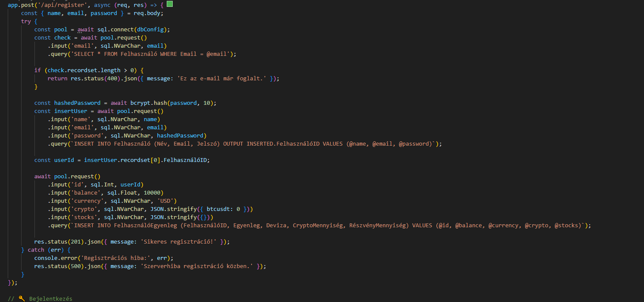

**8.2. Diagramok és Adatbázis Sémák**

**Adatbázis séma ábra:**  
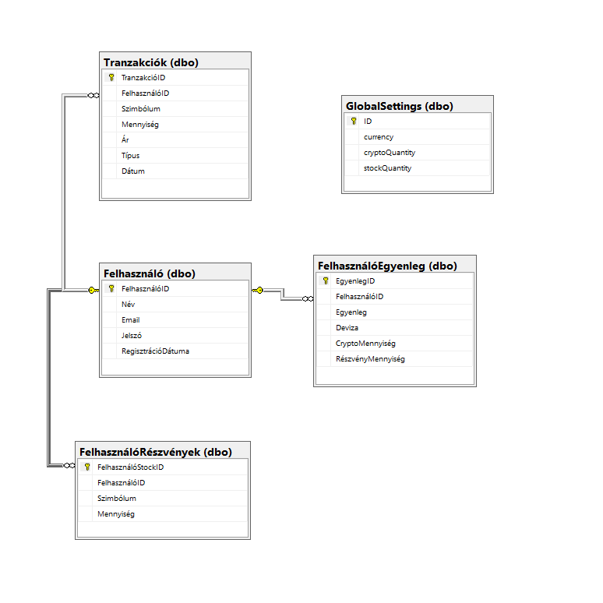

**9. Fundelio – Főoldal HTML Oldal Dokumentáció**

Ez a HTML oldal a Fundelio nevű befektetési szimulátor főoldala, amely betekintést nyújt a platform működésébe, bemutatja annak célját, funkcióit, valamint interaktív elemeket kínál a felhasználók számára. Itt beszélünk az oldal felépítéséről, és technológiáiról.

**9.1 Főoldal felépítése**

<!DOCTYPE html>: HTML5 szabvány.  
- <html lang="hu">: A program nyelve.  
- <head>: Metaadatok, stíluslapok (Bootstrap, CSS), JavaScript könyvtárak (Chart.js, authorization.js). A képen szöveg, képernyőkép, Betűtípus látható

Előfordulhat, hogy a mesterséges intelligencia által létrehozott tartalom helytelen.  
**9.2 Használt Technológiák**  
- Bootstrap 5.3 a reszponzív dizájnhoz.  
- Chart.js a kriptovaluta árfolyamok grafikonos megjelenítéséhez.  
- JavaScript az oldalon belüli funkciókhoz és API-kommunikációhoz.

- Téma váltó gomb is elérhető a világos/sötét mód között.  
- Külső stíluslap: -style-dark.css – ez az oldal sötét témáját biztosítja.

-style-lightcss - ez az oldal világos témáját biztosítja.

**9.3.1 Navigációs Sáv (Navbar)**

A navigációs sáv az oldal tetején helyezkedik el, három fő részre oszlik:  
- Bal oldal: Navigációs menüpontok  
 - Főoldal  
 - Profil  
 - Cryptók (lenyíló menü): Bitcoin, Dogecoin, Ethereum, Solana, Trumpcoin, XRP  
 - Részvények (lenyíló menü): Spy, Nvidia, ...  
- Középső rész: Oldalcím és szlogen („Üdvözöl a Fundelio!”, „Játssz, fektess be, és irányítsd a közösséget.”)  
- Jobb oldal: Téma kapcsoló gomb

- .navbar, .container-navbar: Felső navigációs sáv. Tartalmaz menüpontokat (Főoldal, Profil, Cryptók, Részvények), üdvözlő szöveget, téma váltó gombot és egy bejelentkezés gombot.

**9.3.2 Oldalsáv**

Az oldalsó „sidebar-news” szekció aktuális fejlesztésekről és funkcióbővítésekről ad tájékoztatást.

- .sidebar-news: Fix pozíciójú oldalsáv a hírekmegjelenítésére.

A képen szöveg, elektronika, képernyőkép, képernyő látható

Előfordulhat, hogy a mesterséges intelligencia által létrehozott tartalom helytelen.

**9.5. Tartalmi Rész**

**A. Cikk Szekció**

Láthatóak cikkek, amik friss híreket adnak a kriptovaluták/ részvények árainak változásárol, illetve a fontosabb történésekről. A képen szöveg, képernyőkép, Betűtípus látható

Előfordulhat, hogy a mesterséges intelligencia által létrehozott tartalom helytelen.

- .szekciók: A cikkek fő tárolója, ami lehetővé teszi, hogy több cikk esetén is elrendezve legyenek.  
- .cikkek: Egyedi cikk”dobozok” képpel, címmel, bevezetővel és dátummal.  
- .img-article: cikkhez illő kép minden cikk elején.

Innen tovább tudunk lépni a cikkekre a bövebben gombra kattintva.

**9.6. Dinamikus Funkciók**

Az oldal több JavaScript funkciót tartalmaz, ezek célja a felhasználói élmény növelése és az adatok dinamikus betöltése. Bár ebben a részben nem térünk ki a konkrét kódokra, az alábbi fő funkciók találhatók meg:  
- Hitelesítés ellenőrzése: A felhasználó JWT tokenje alapján történik, és ennek segítségével lekérhető az aktuális egyenleg.  
- Kripto árfolyamok lekérése: A Binance API-n keresztül történik, és az árfolyamok grafikonként jelennek meg az oldalon.

**9.7. Stílus és Téma Kezelés**

A light-dark.js script segítségével lehetőség van a világos és sötét mód közötti váltásra. A téma váltás a felhasználói felületen egy gombbal történik, amely módosítja az oldalhoz tartozó CSS stíluslapot, a style-light.css-t, vagy a style-dark.css-t.

**9.8. Felhasználói Élmény és Cél**

Ez az oldal:  
- Tájékoztatja a felhasználót az oldal lényegéről.  
- Átlátható navigációval segít eljutni a különböző aloldalakra (kriptó/részvény oldalak, profil, stb.).  
- Biztosítja az interaktív funkciókat (árfolyamgrafikon, hírek, téma módosítás, animációk).  
- Az oldal célja az edukáció és szimuláció, nem pedig valódi pénzügyi tevékenység.

**10. CSS Stíluslapok**

**A. Sötét Téma (style-dark.css)**

- body, .bodyIndex: Sötét (#121212) háttér, fehér szöveg, Arial, Sans-serif betűtípus.  
- .navbar, .navbar a: Fehér szöveg, hover-effektus (#00c3ff), 18-as betűméret.  
- .container-navbar: sötét háttér, kék árnyékkal körbe, lekerekítéssel.  
- .sidebar-news: Fix pozíció, görgethető hírek, sötét háttér, árnyékkal körbe.  
- .szekciók, .cikkek: Cikkdobozok fehér szöveggel, hover-hatás skálázással.  
- .dropdown-menu: Legördülő menü alsó csíkkal.

**B. Világos Téma (style-light.css)**

A képen szöveg, képernyőkép, Betűtípus látható

Előfordulhat, hogy a mesterséges intelligencia által létrehozott tartalom helytelen.- body, .bodyIndex: Világos zöldes háttér (#b2b6a1c2), sötét szöveg, Arial, Sans-serif betűtípus használata

.

A képen szöveg, Betűtípus, képernyőkép, szám látható

Előfordulhat, hogy a mesterséges intelligencia által létrehozott tartalom helytelen.- .navbar, .navbar a: Fekete szöveg, hover effektus(#3e6825), 18-as betűméret

- .container-navbar: Világos háttér, barna árnyékkal körbe, lekerekítéssel.

A képen szöveg, képernyőkép, Betűtípus látható

Előfordulhat, hogy a mesterséges intelligencia által létrehozott tartalom helytelen.  
A képen szöveg, képernyőkép, Betűtípus látható

Előfordulhat, hogy a mesterséges intelligencia által létrehozott tartalom helytelen. - .sidebar-news: Fix pozíció, görgethető hírek,világos háttér, árnyékkal körbe.

A képen szöveg, képernyőkép, szoftver látható

Előfordulhat, hogy a mesterséges intelligencia által létrehozott tartalom helytelen. - .szekciók, .cikkek: Cikk”dobozok” fekete szöveggel, hover-hatás skálázással.

A képen szöveg, képernyőkép, szoftver látható

Előfordulhat, hogy a mesterséges intelligencia által létrehozott tartalom helytelen. - .dropdown-menu: Legördülő menü alsó csíkkal, effekttekkel.

**Záró Megjegyzések**

Ez a dokumentáció átfogó képet ad a Fundelio projekt technikai és felhasználói aspektusairól, részletesen ismertetve a fejlesztés folyamatát, az alkalmazott technológiákat, a kód architektúráját és a tesztelési módszereket. A leírás kiterjed mind arra, amit a rendszer az indulásakor elvárt, mind pedig arra, hogyan készülhet a további bővítés és optimalizáció a jövőben.

A jövőbeni fejlesztések során további funkciók és integrációk várhatók, melyek révén a Fundelio platform még komplexebb és felhasználóbarátabb lesz, miközben a pénzügyi szimuláció értéke is növekszik. A rendszer skálázhatóságának, biztonságának és interaktivitásának további finomítása érdekében folyamatosan gyűjtjük a felhasználói visszajelzéseket, és a legjobb megoldások bevezetésével javítjuk az alkalmazás működését.

Bízunk benne, hogy ez a dokumentáció megfelelő alapot nyújt a fejlesztők, tesztelők, valamint a felhasználók számára a Fundelio platform megértéséhez és a jövőbeni fejlesztések sikeres kivitelezéséhez.